Сибирский государственный университет путей сообщения

Кафедра экономика и антикризисное управление

Курсовая работа на тему:

**«Стратегии предприятия в комплексе маркетинга»**

Выполнил: ст. гр. ФК-311

Новиков Михаил

Проверил:

доц Ощепкова Л. Г.

Новосибирск 2009

**Оглавление**

Введение

**Глава №1 «Базовые стратегии»**

1. Стратегия лидерства за счет экономии на издержках
2. Стратегия дифференциации
3. Стратегия специализации

**Глава №2 «Портфельные стратегии»**

1. Матрица БКГ
2. Матрица МакКензи
3. Стратегии развития

**Глава №3 «Стратегии роста»**

1. Интенсивный рост
2. Диверсификация
3. Интегративный рост

**Глава №4 «Конкурентные стратегии»**

1. Общая конкуретная матрица
2. Конкурентоспособные преимущества
3. матрица конкурентных преимуществ
4. Модели конкурентных сил и реакции конкурента

Заключение

Список использованных материалов

**Введение**

Глава №1 «Базовые стратегии развития»

Базо

Глава №2 «Портфельные стратегии развития»

Портфельные стратегии позволяют достаточно эффек­тивно решать вопросы управления различными сфе­рами деятельности предприятия с точки зрения их места и роли в удовлетворении нужд рынка и осуще­ствления капиталовложений в каждую из сфер.

В самом общем виде они строятся на сочетании оценок маркетинговых возможностей (рост спроса, привлекательность рынка) и внутреннего потен­циала предприятия или его хозяйственных подразделений (стратегическое положение, доля на рынке).

# Матрица БКГ

Разработанная в конце 60-х годов Бостонской консульта­ционной группой (БКГ), матрица представляет собой час­тное проявление общего портфельного подхода. В основе Бостонской матрицы лежит модель жизненного цикла товара, в соответствии с которой товар в своем развитии проходит четыре стадии: выход на рынок (товар - "проблема"), рост (товар - "звезда"), зрелость (товар - "дойная корова") и спад (товар - "собака").

Маркетин­говые возможности роста обозначены показателями тем­пов изменения спроса на продукцию предприятия как ин­дикаторы привлекательности рынка. Внутренний потенци­ал как индикатор конкурентоспособности и прибыльности представлен в матрице БКГ в качестве относительной доли предприятия на рынке (хозяйственного подразделе­ния на сегменте рынка) по сравнению с основными кон­курентами

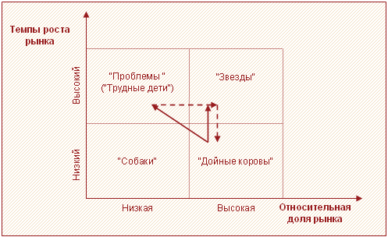

В зависимости от комбинации доли и роста рынка для каждого квадрата подбирается индивидуальная маркетинговая стратегия. Одна из возможных стратегий – постоянно создавать продукты, пользующиеся спросом. Деньги, вырученные за счет таких популярных товаров, можно инвестировать в "проблемы" с тем, чтобы добиться их превращения в "звезды". По мере созревания рынка "звезды" становятся популярными "дойными коровами" и процесс повторяется (рисунок 1). Основные рекомендации по возможным стратегиям представлены в таблице:

|  |  |  |
| --- | --- | --- |
| Доля рынка | Возможные стратегии | Вид стратегии единицы бизнеса |
| Рост | Инвестирование | «Звезды», «Проблемы» |
| Удерживание | «Снятие сливок» | «Дойные коровы» |
| Отступление | Деинвестирование | «Собаки» «Проблемы |

**Матрица МакКинси**

Более широкие возможности для выбора стратегических маркетинговых решений на корпоративном уровне пред­ставляет многомерная матрица Джи-И-Маккензи («привлекательность рынка/стратегическое положение предприятия»). Она позволяет принимать более дифференцированные стратегические маркетинговые решения по эффективному ис­пользованию потенциала предприятия в зависимости от различных уровней привлекательности рынка

Эту матрицу предложила компания McKinsey, усовершен­ствовав матрицу **БКГ** в ходе реализации проекта, выпол­нявшегося по заказу *General Electric.* (Отсюда и ее название: Джи-И-Маккензи.) Она значительно увеличивает число факторов, участвующих в оценке, охватывает средний уро­вень хозяйственных зон. Делает возможным использовать ее в условиях нестабильного развития.

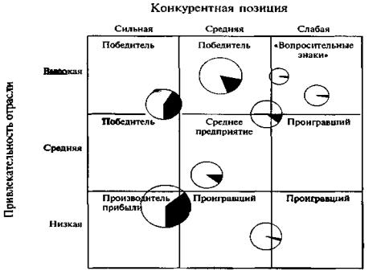

http://www.basegroup.ru/solutions/scripts/details/bcg/

http://www.classs.ru/library1/marketing/soloviev_1/print/?resultpage=10